1.现在有 n 个数字，请你找出指定数字 b 出现的次数以及小于 b 的数字个数和大于 b 的数字个数。输入要求，总共两行，第一行为两个正整数 b（int 范围内）， n （1≤n≤100），第 二行为 n 个 int 范围内的数字 ai(1≤i≤n)，用空格分隔。输出数字 b 出现的次数、小于 b 的数字个数和大于 b 的数字个数，用空格分隔。

输入样例 1：

6 6

1 2 3 4 5 6

输出样例 1：

1 5 0

输入样例 2：

3 6

3 3 - 1 2 3 4

输出样例 2：

3 2 1

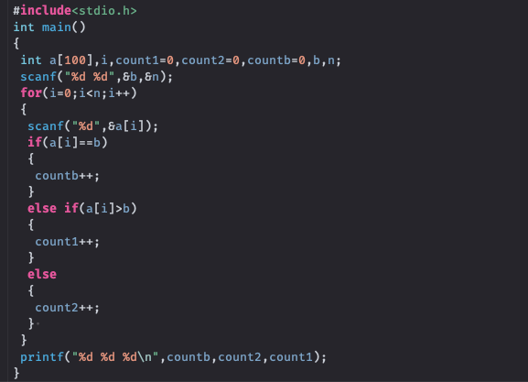

2. 将 1,2,⋯ ,9 共 9 个数分成 3 组，分别组成 3 个三位数，且使这 3 个三位数构成 1:2:3 的比 例，试求在所有满足条件的 3 个三位数中第一个数最大的那组数。输入无，输出一行，为3 个三位数，用空格分隔。

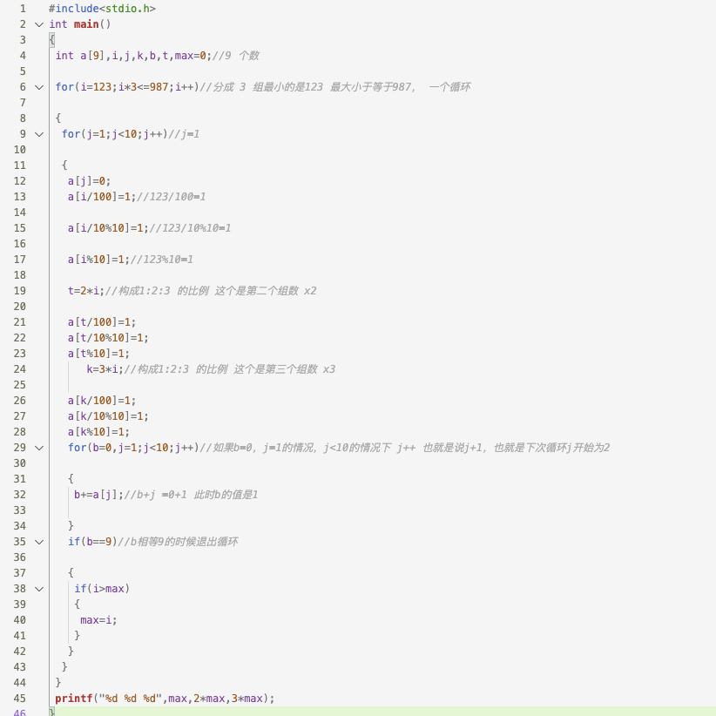

此代码输出的结果为：327 654 981

3. 甲、乙、丙三人玩游戏， 甲说出两个整数 a 和 b ，1≤a 、b≤1,000,000 且 a 不等于 b ， 乙说 出一个数字 x(0≤x≤9) ，丙需要计算出 a 和 b 区间内所有整数中，数字 x 共出现了多少次？ 要求输入三个整数，分别表示 a 、b 、x ，输出一个整数，表示 x 出现的次数。

样例：

输入：1 20 0

输出：2

输入：2 39 3

输出：14